淡江時報 第 791 期
漫畫：畢業典禮
特刊
第一格：嗚嗚嗚

第二格：不要難過，畢業後我們還是能見面啊！

第三格：你放心，我絕對不會忘記你的！

第四格：不是啦，小胖你採到我的腳了。
2011/06/14

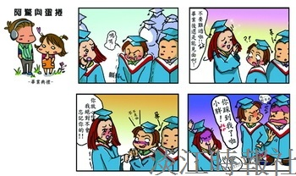
作者�黃丹青

